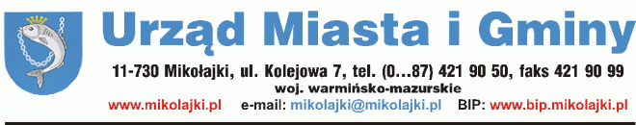

UWAGA OSOBY POSIADAJĘCE WYROBY ZAWIERAJĄCE AZBEST
WAŻNE!

Mikołajki, 02.07.2019 r.
OŚ.605.2.2019

Informuję, że Wojewódzki Fundusz Ochrony Środowiska i Gospodarki Wodnej
w Olsztynie ogłosił konkurs pn. „OCHRONA POWIERZCHNI ZIEMI – Usuwanie azbestu”, celem którego jest unieszkodliwianie odpadów i wyrobów zawierających azbest występujących na terenie województwa warmińsko-mazurskiego. Konkurs realizowany jest
w ramach Programu Priorytetowego NFOŚiGW pn.: „Ogólnopolski program finansowania usuwania wyrobów zawierających azbest”.
Właściciele obiektów, którzy planują demontaż odpadów zawierających azbest w roku 2019 mogą zgłaszać ten fakt do tut. urzędu, do dnia 16 sierpnia br. /na drukach, które są do pobrania: w urzędzie, pokój nr 4 lub sekretariacie, na stronie www.bip.mikolajki.pl oraz
u sołtysów /.
Dane jakie Państwo przekażecie, opisane zostaną we wniosku do Wojewódzkiego Funduszu Ochrony Środowiska i Gospodarki Wodnej w Olsztynie o dotację,
na dofinansowanie przedsięwzięcia w zakresie demontażu, zbierania, transportu oraz unieszkodliwiania odpadów zawierających azbest. W ramach programu przewidziane jest dofinansowanie do 70% kosztów kwalifikowanych, udostępnionych przez WFOŚiGW
w Olsztynie.
Osoby, które zdecydują się na skorzystanie z dofinansowania, różnicę między dofinansowaniem, a faktycznie poniesionymi kosztami zobowiązani będą do pokrycia we własnym zakresie, Wykonawcy wyłonionemu przez Gminę.
Informacji udziela Edyta Karwacka w godzinach 8:00 – 13:00 lub pod nr tel. 874219071 email ochrona.srodowiska@mikolajki.pl
Z uwagi na wiążące nas terminy proszę o potraktowanie sprawy jako pilnej.

Otrzymują:
- Sołtysi poszczególnych miejscowości z drukami do wypełniania
- BIP UMiG Mikołajki…….
- Tablice ogłoszeń…………

Sporządził: Edyta Karwacka, Tel. 874219071

